Содержание
Обработка данных о продажах
Планирование закупок
Выборочная обработка данных

Обработка данных о продажах

В предыдущем разделе и в главе 1 вы научились загружать данные из внешних источников в Excel. Задачей данного раздела является простая обработка данных, предварительно подготовленных и загруженных в Excel из базы данных некоторой торговой организации, и расчет основных показателей эффективности хозяйственной деятельности. Пусть имеются данные о продажах за месяц, приведенные на рис. 2.24. Необходимо:
- Рассчитать сумму продаж, прибыль, доходность по каждому товару и по продажам в целом.
- На основе рассчитанных данных получить основные показатели по доходу и прибыли, товарообороту, показатели по рентабельности реализации продукции.
Предполагается, что постоянная затратная часть (расходы) равна 50 тыс. руб., в т.ч. 26 тыс. руб. на зарплату.

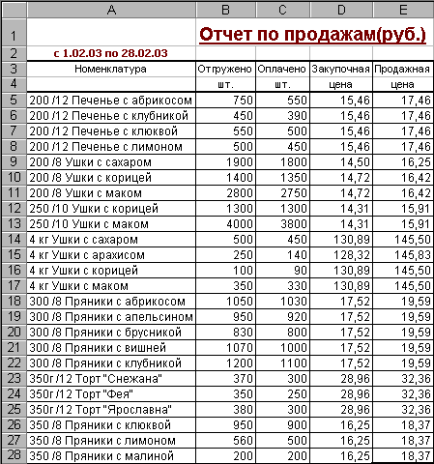
Рис. 2.24

При решении первой части задачи следует получить таблицу, показанную на рис. 2.25. Воссоздайте ее. В правой части таблицы рассчитаны суммы отгрузки в закупочных (колонка F) и продажных ценах (G), сумма прибыли (H), наценка на закупочную цену (I), доходность (J) и оплаченные суммы (К). Формулы расчета следующие:
- В ячейке F5 стоит формула =B5*D5. Она размножена на диапазон F5:F28.
- В ячейке G5 стоит формула =B5*E5. Она размножена на диапазон G5:G28.
- В ячейке H5 рассчитан доход =G5-F5. Формула размножена на диапазон H5:H28.
- В ячейках I5 и J5 стоят соответственно формулы =H5/F5 и =H5/G5, которые размножены на диапазон ячеек 5:29. Кроме того, для колонок I и J установлен процентный формат отображения данных.
- В ячейке K5 стоит формула =C5*E5, которая размножена на диапазон К5:К28.
- В строке Итого стоят формулы вычисления сумм колонок, например, в ячейке F29 стоит формула =СУММ(F5:F28) и т.д.

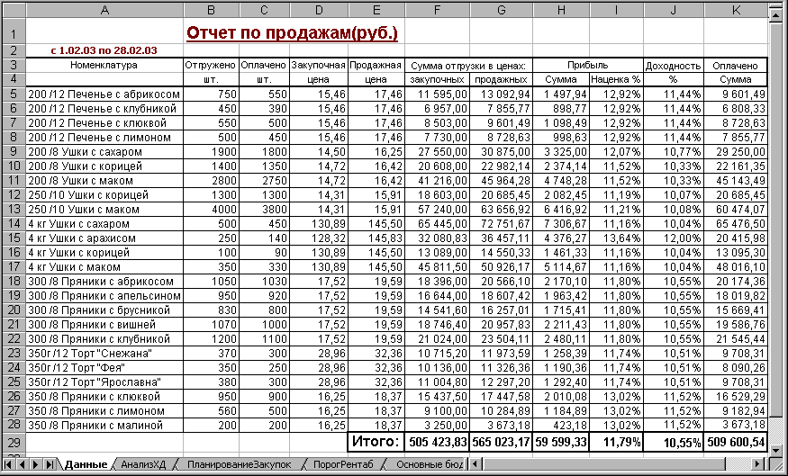
Рис. 2.25

Решение второй части задачи выполните на отдельном листе Excel; назовите его АнализХД, текущий лист с рассчитанными данными назовите Данные (рис. 2.25). На рис. 2.26 показаны основные показатели эффективности торговой деятельности: они рассчитываются по итоговым цифрам работы за месяц (строки 1-5). Строки 1-5, в свою очередь ссылаются на данные из листа Данные.
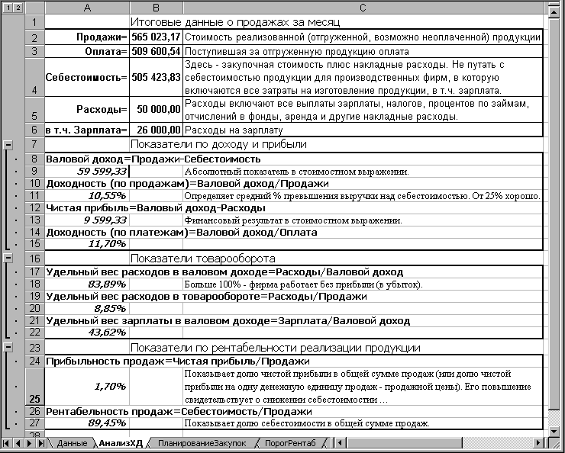
Рис. 2.26

Воссоздайте расчеты листа АнализХД. В первую очередь заведите ссылки (формулы) в ячейки B1, B2, B3 на итоговые значения листа Данные: соответственно =Данные!G29, =Данные!К29 и =Данные!F29. Поймите экономический смысл итоговых данных. Ячейкам B1, B2, B3 можно присвоить имена для последующего использования в формулах.
Далее в ячейки А8…А26 запишите формулы расчета показателей – приведены на рис. 2.26. Например, в ячейке А10 вычисляется Доходность по продажам=Валовой доход/Продажи, т.е. стоит формула =A8/B1.

Задания для самостоятельного выполнения:
- Рассчитайте Порог рентабельности, Запас финансовой прочности и Силу воздействия операционного рычага. Оформите расчеты на отдельном листе Excel. Используйте итоговые данные рис. 2.25. Формулы для расчетов даны в нижеприведенной таблице:

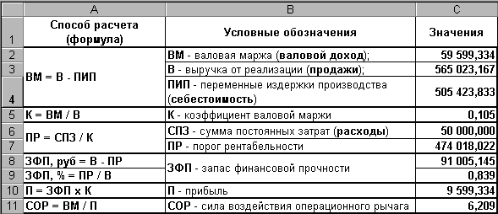

В колонке Значения показаны данные, которые Вы должны получить; введите в колонку свои формулы для получения значений. Результаты сравните с данными рис. 2.26.

Планирование закупок

Часто решаемой задачей является задача оценки необходимого объема закупок и планируемого объема продаж на основании данных о прошлых продажах.
Пусть имеются данные о продажах и закупках за месяц, остатках на начало и конец месяца, приведенные на рис. 2.27. Кроме того, имеется колонка Дней продажи — число рабочих дней за период анализа продаж, в течение которых товар имелся в наличии или продавался.
Период анализа продаж — это период (число дней, здесь 20), за который рассчитывается средняя скорость продаж товара за день. На основании этой скорости продаж вычисляется предполагаемый объем закупок и продаж на период планирования закупок (здесь 21).
Необходимо рассчитать:
- Средние продажи за 1 день — скорость продажи за день, получаемая как отношение общего объема отгрузки за период анализа продаж к числу дней продажи.
- Необходимый объем закупки — количество товара, которое следует приобрести для продаж в течение периода планирования закупок. Рассчитывается как Планируемый объем продаж — Остаток на конец.
- Планируемый объем продаж — количество товара, которое планируется продать в указанном периоде закупки. Предполагается, что в течение этого периода товар будет продаваться по рабочим дням со скоростью, равной средней скорости продажи за период анализа продаж и на момент начала продаж имеется остаток, указанный в колонке Остаток на конец.
- Резерв продаж за период анализа продаж — количество товара, которое дополнительно можно было бы продать при его постоянном наличии на складе. Этот показатель позволяет оценить потери, вызванные отсутствием на складе пользующегося спросом товара.

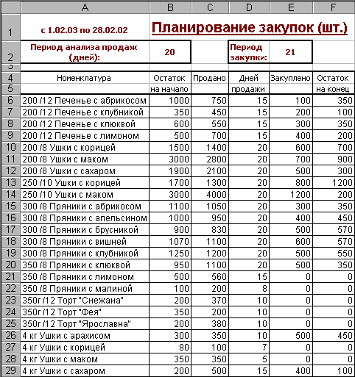
Рис. 2.27

Таблица, которую следует получить при решении задачи, показана на рис. 2.28. Воссоздайте эту таблицу. В ячейках G6, H6, I6 и K6 записаны соответственно следующие формулы: =C6/B$2, =ЕСЛИ(I6-F6>0;I6-F6;0), =G6*E$2 и =(C6*B$2)/D6-C6. Они размножены на весь диапазон 6:29.

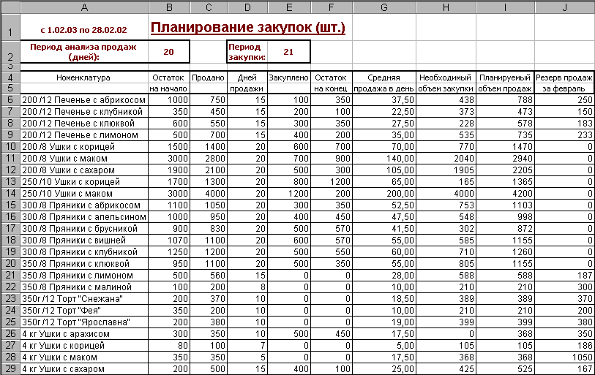
Рис. 2.28

Для проверки случаев, когда остаток на складе больше планируемого объема продаж и закупать ничего не надо, в колонке Н используется функция ЕСЛИ из группы Логические. Функция ЕСЛИ, в зависимости от Условия, принимает Значение1 (если Условие верно) или Значение2 (если Условие не верно) и имеет следующий формат:

ЕСЛИ(Условие; Значение1_если_истина; Значение2_если_ложь)

Полученная на рис. 2.28 информация может служить основой для планирования закупок для менеджера по закупкам, планирования продаж.

Выборочная обработка данных

Задачи получения обобщенных данных, выборочной обработки данных по некоторым критериям могут решаться в Excel различными способами. Рассмотрим задачу получения обобщенных данных из таблицы (рис. 2.29) прибылей фирмы за три года по месяцам. По каждому году требуется определить количество убыточных месяцев, сумму убытков, максимальную прибыль за месяц и среднемесячную прибыль.

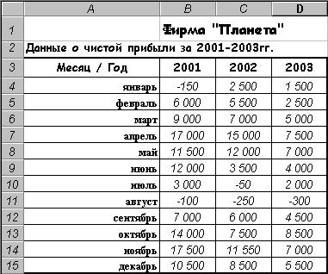
Рис. 2.29

Первый, самый простой вариант решения может выглядеть так:

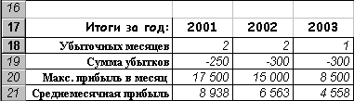

Воссоздайте это решение - в ячейках B18:B21 записаны следующие формулы:
- в В18 – =СЧЁТЕСЛИ(B4:B15;"<0"). Функция СЧЁТЕСЛИ из группы Статистические подсчитывает число ячеек в заданном диапазоне, удовлетворяющие указанному условию;
- в В19 – =СУММЕСЛИ(B4:B15;"<0"). Функция СУММЕСЛИ из группы Математические суммирует ячейки из заданного диапазона, удовлетворяющие указанному условию;
- в В20 и В21 – =МАКС(B4:B15) и =СРЗНАЧ(B4:B15).

В настоящем примере для удобства копирования формул в колонки С18:С21 и D18:D21 удобнее использовать абсолютные ссылки.

Второй вариант решения основан на возможности вложения функций ЕСЛИ друг в друга и показан ниже – итоговые данные выводятся в одной, общей колонке и изменение года в ячейке G3 приводит к пересчету итогов:

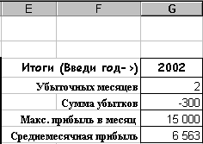

Вложенность функций ЕСЛИ означает, что вместо любого аргумента Значение может стоять другая функция ЕСЛИ, всего до 7 вложений. В нашем случае, для одного года, например 2001, функция ЕСЛИ запишется так:

=ЕСЛИ(G3=2001;СЧЁТЕСЛИ(B4:B15;"<0");"Нет данных")

Вместо значения «Нет данных» можно записать функцию ЕСЛИ для 2002 года и т.д. С учетом сказанного в ячейках G4:G7 соответственно записаны формулы:

=ЕСЛИ(G3=2001;СЧЁТЕСЛИ(B4:B15;"<0");ЕСЛИ(G3=2002;СЧЁТЕСЛИ(C4:C15;"<0");ЕСЛИ(G3=2003;
СЧЁТЕСЛИ(D4:D15;"<0");"Нет данных")))

=ЕСЛИ(G3=2001;СУММЕСЛИ(B4:B15;"<0");ЕСЛИ(G3=2002;СУММЕСЛИ(C4:C15;"<0");ЕСЛИ(G3=2003;
СУММЕСЛИ(D4:D15;"<0");"Нет данных")))

=ЕСЛИ(G3=2001;МАКС(B4:B15);ЕСЛИ(G3=2002;МАКС(C4:C15);ЕСЛИ(G3=2003;МАКС(D4:D15);
"Нет данных")))

=ЕСЛИ(G3=2001;СРЗНАЧ(B4:B15);ЕСЛИ(G3=2002;СРЗНАЧ(C4:C15);ЕСЛИ(G3=2003;СРЗНАЧ(D4:D15);
"Нет данных")))

Как видно, в зависимости от года (G3) выбираются нужные значения. Если введен неверный год, то печатается текст «Нет данных».

Третий вариант решения основан на использовании функции ДВССЫЛ из группы Ссылки и массивы и показан ниже – итоговые данные выводятся в одной, общей колонке и изменение номера (буквы) колонки в ячейке J3 приводит к пересчету итогов:

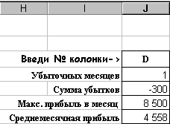

Функция ДВССЫЛ возвращает ссылку, указанную в текстовом виде в аргументе функции, т.е. ДВССЫЛ("D15")=D15. Аргумент может быть любым текстовым выражением, дающим текстовое значение ссылки. Например, если в ячейке J3 записана буква D, то текстовый вид ссылки выглядит так: J3 & "15", где знак & объединяет подстроки J3 и "15". Формулы в ячейках J4:J7 соответственно записаны с учетом сказанного:

=СЧЁТЕСЛИ(ДВССЫЛ(J3 & "4"):ДВССЫЛ(J3 & "15");"<0")

=СУММЕСЛИ(ДВССЫЛ(J3 & "4"):ДВССЫЛ(J3 & "15");"<0")

=МАКС(ДВССЫЛ(J3 & "4"):ДВССЫЛ(J3 & "15"))

=СРЗНАЧ(ДВССЫЛ(J3 & "4"):ДВССЫЛ(J3 & "15"))

В справочной системе Excel просмотрите порядок использования других логических функций, функций работы с ссылками.

